**Лекция 12. Защита программ от взлома.**

**Сегодня читаем, формируя по ходу чтения Word-файл с ответами. Полученный в результате чтения лекции и ДУРКования с вопросами файл, с ответами на вопросы ПЕРЕСЫЛАЕМ мне на почту ДО КОНЦА СЕГОДНЯШНИХ СУТОК за исключением Вопроса 0, на который нужно ответить на листочках с указанием ФИО и группы в течение 10 минут с начала Лекции.**

**Вопрос 0.**

**Перечитайте название Лекции, сформулируйте все известный Вам постулаты из области БИС и укажите, сделав обоснование, какое из них наиболее соответствует названию Лекции.**

**Одним из постулатов является следующий: Не существует абсолютных методов и средств защиты данных и программ в информационных системах, т.е. любые данные могут быть получены злоумышленником, любая информационная система может быть «взломана».**

**Еще один постулат звучал так:**

**Защита данных и программ имеет смысл тогда и только тогда, когда СТОИМОСТЬ ОРГАНИЗАЦИИ ЗАЩИТЫ Информационной системы НЕ ПРЕВОСХОДИТ стоимости вреда, понесённого в результате взлома системы.**

**В рамках этих двух постулатов может быть сформулирован ещё один:**

**Так как абсолютной защиты не существует, а так как «время-деньги», то первейшей задачей любого разработчика систем защиты данных, в основе которых лежит ПРОГРАММНОЕ ОБЕСПЕЧЕНИЕ, является ЗАДАЧА УСЛОЖНЕНИЯ для нехорошего человека, нехороших организаций процесса исследования того или иного программного продукта.**

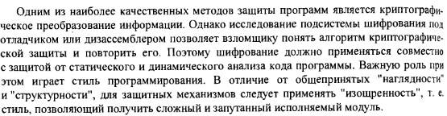

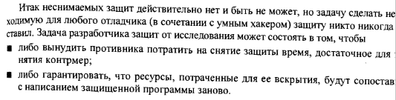

**Вопросы по ходу Лекции (после внимательного прочтения предыдущих двух абзацев из книги про ассемблер – на них нужно ответить в Word-файле):**

1. **На каких страницах книги записаны указанные абзацы.**
2. **Какое слово из использованных в этих двух абзацах отличается от слова, которое часто-часто встречается в курсе БИС.**

**Самым распространённым способом получения возможности несанкционированного использования программного обеспечения является исследование программ с помощью таких программных средств каковыми являются отладчики и дизассемблеры, с последующим снятием той или иной защиты.**

**Известно, что наиболее часто применяемым методом защиты программ от несанкционированного (бесплатного) использования являются так называемые «Логирование» и «Паролирование». Однако с помощью отладчика или дизассемблера можно запросто исследовать программу и внести в неё изменения с помощью того же отладчика таким образом, чтобы обойти участок программы, «ответственный за проверку пароля» и использовать бесплатно программный продукт. В простонародье сие действо называется «крякнуть продукт». Или нет?**

**Вопрос 3. Дать толкование Crack-а на английском языке, взяв его из английской Wikipedia.**

**Сразу же, что приходит на ум в связи с этой «фуагрой»: «А может быть можно как-то защитить свою программу от исследований под отладчиком? Оказывается, что можно:**

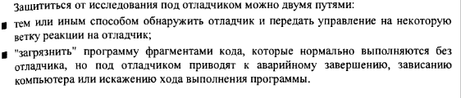

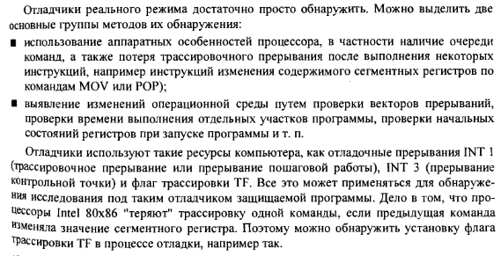

**Вопрос 4: КАК ТАК? Записать пример из книги про ассемблер.**

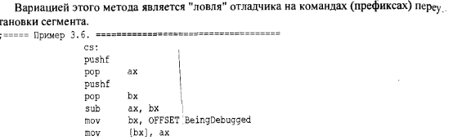

**На страницах 236-238 Вашей нелюбимой книжки про ассемблер описано несколько способов определения того, находится ли Ваша программа под отладчиком. Надо просто почитать. Как и пункты 3.1.4.2 и 3.1.5.Всё равно, как и я, ничего не поймёте. А можете просто открыть книжку на указанной странице и тут же её закрыть, но подтвердив факт этого процесса открытия-закрытия, прислав мне на почту «вырезку» из книжки, начиная со страицы 236 и заканчивая «Изощренным программированием». И это был вопрос 5. Здесь же и сейчас приведём текст ещё одной программы, которую ОБЯЗАТЕЛЬНО нужно получить в памяти и хорошенько протестировать.**

Данная программа удаляет сама себя и, в случае обнаружения отладчика, запрещает работу с клавиатурой.

.MODEL TINY

.CODE

ORG 100H

START:

CALL CHECK_DEBUGGER

JNC DEBUGGER_NOT_FOUND_LABEL

DEBUGGER_FOUND_LABEL:

CALL DELETE_PROGRAM

CALL DEBUGGER_FOUND

JMP FINISH_PROGRAM_LABEL

DEBUGGER_NOT_FOUND_LABEL:

CALL DELETE_PROGRAM

CALL DEBUGGER_NOT_FOUND

FINISH_PROGRAM_LABEL:

MOV AX,4C00H

INT 21H

SUCCESS DB 'Debugger not found.',10,13,'$'

FAIL DB 'Debugger found!',10,13,'$'

FILE_NAME DB 256 DUP(?)

CHECK_DEBUGGER PROC NEAR

PUSH ES

XOR AX,AX

MOV ES,AX

MOV BX,0CH

XOR DH,DH

MOV DL,BYTE PTR ES:[BX]

SUB DL,08BH

CMP DX,0

JE CHECK_SUCCESS

STC

JMP FINISH_CHECK_DEBUGGER

CHECK_SUCCESS:

CLC

FINISH_CHECK_DEBUGGER:

POP ES

RET

CHECK_DEBUGGER ENDP

DEBUGGER_FOUND PROC NEAR

MOV AH,9H

MOV DX,OFFSET FAIL

INT 21H

MOV AL,0ADH

OUT 64H,AL

RET

DEBUGGER_FOUND ENDP

DEBUGGER_NOT_FOUND PROC NEAR

MOV AH,9H

MOV DX,OFFSET SUCCESS

INT 21H

RET

DEBUGGER_NOT_FOUND ENDP

DELETE_PROGRAM PROC NEAR

MOV BX,OFFSET FILE_NAME

CALL COPY_FILE_NAME

MOV DX,OFFSET FILE_NAME

CALL OPEN_FILE

CALL CLEAR_FILE

CALL CLOSE_FILE

MOV DX,OFFSET FILE_NAME

CALL DELETE_FILE

RET

DELETE_PROGRAM ENDP

COPY_FILE_NAME PROC NEAR ; DS:BX - WHERE TO COPY FILE NAME

PUSH ES

MOV AX,ES:[2CH]

MOV ES,AX

MOV SI,-1

SEARCH_01:

INC SI

MOV AL,ES:[SI]

CMP AL,0

JNE SEARCH_01

MOV AL,ES:[SI+1]

CMP AL,1

JNE SEARCH_01

ADD SI,2

COPY_NAME:

INC SI

MOV AL,ES:[SI]

MOV [BX],AL

INC BX

CMP AL,0

JNE COPY_NAME

POP ES

RET

COPY_FILE_NAME ENDP

OPEN_FILE PROC NEAR ; DS:DX - FILE NAME, BX - RESULT (FILE HANDLE)

MOV AX,3D02H

INT 21H

MOV BX,AX

RET

OPEN_FILE ENDP

CLOSE_FILE PROC NEAR ; BX - FILE HANDLE

MOV AH,3EH

INT 21H

RET

CLOSE_FILE ENDP

GET_FILE_LENGTH PROC NEAR ; BX - FILE HANDLE, SI - RESULT

MOV AX,4202H

XOR CX,CX

XOR DX,DX

INT 21H

MOV SI,AX

MOV AX,4200H

XOR CX,CX

XOR DX,DX

INT 21H

RET

GET_FILE_LENGTH ENDP

CLEAR_FILE PROC NEAR ; BX - FILE HANDLE

CALL GET_FILE_LENGTH

MOV CX,SI

MOV DX,OFFSET TRASH_BUF

PRINT_TRASH_TO_FILE:

PUSH CX

MOV AH,40H

MOV CX,1

INT 21H

POP CX

LOOP PRINT_TRASH_TO_FILE

RET

TRASH_BUF DB 0

CLEAR_FILE ENDP

DELETE_FILE PROC NEAR ; DS:DX - FILE NAME

MOV AH,41H

INT 21H

RET

DELETE_FILE ENDP

END START

**На данной Лекции нас не будет интересовать ни удаление исполнимого модуля, ни trash-ирование этого модуля – это мы уже прошли. Будем интересоваться, каким образом определить, что программа находится под отладчиком:**

CHECK_DEBUGGER PROC NEAR

PUSH ES

XOR AX,AX

MOV ES,AX

MOV BX,0CH

XOR DH,DH

MOV DL,BYTE PTR ES:[BX]

SUB DL,08BH

CMP DX,0

JE CHECK_SUCCESS

STC

JMP FINISH_CHECK_DEBUGGER

CHECK_SUCCESS:

CLC

FINISH_CHECK_DEBUGGER:

POP ES

RET

CHECK_DEBUGGER ENDP

**Вопрос 6. Указать номер примера из книги про ассемблер, который был использован при написании процедуры CHECK_DEBUGGER. И какое прерывание анализируется в этом случае…. Указать его номер.**

**Теперь пожуём. Как известно, и о чём подробно шла речь ранее, при загрузке программной части BIOS, в Оперативную память, начиная с нулевого адреса (ES) = 0, загружается так называемая ТАБЛИЦА ВЕКТОРОВ ПРЕРЫВАНИЙ, причём каждый вектор прерывания представляет собой четырехбайтовую область памяти, в которой ХРАНИТСЯ АДРЕС ОБРАБОТЧИКА соответствующего ПРЕРЫВАНИЯ. Таблица векторов прерываний организована таким образом, что вектора прерывания расположены по порядку возрастания их номеров. То есть по адресу 0:0 расположен адрес функции – обработчика прерывания с номером 0 – события под названием «Деление на ноль». По адресу 0:4 располагается адрес функции – обработчика прерывания с номером 1 – события …**

**Вопрос 7. Дописать вместо трёх точек событие, которое называется прерыванием с номером 1.**

Прерывание пошагового режима. Вырабатывается после выполнения каждой машинной команды, если в слове флагов установлен бит пошаговой трассировки TF. Используется для отладки программ. Это прерывание не вырабатывается после выполнения команды MOV в сегментные регистры или после загрузки сегментных регистров командой POP.

**По адресу 0:12 (0:0Сh) располагается адрес функции – обработчика прерывания с номером 3 – события под названием «**Прерывание для трассировки. Это прерывание генерируется при выполнении однобайтовой машинной команды с кодом CCh и обычно используется отладчиками для установки точки прерывания.**»**

Для того, чтобы добраться до первого байта вектора прерывания прерывания INT 3 и был записан следующий фрагмент:

MOV ES,AX

MOV BX,0CH

XOR DH,DH

MOV DL,BYTE PTR ES:[BX]

**Затем от значения первого байта вектора прерывания с номером 3 отнимается значение 08Bh. Значение 08Bh представляет собой в двоичной системе значение, равное = 0100 1011, а если доступ к этому байту осуществить как к коду команды, то оказывается, что это команда MOV. В том случае, если разность между значением, находящимся в первом байте вектора прерывания с номером три и значением 08Bh, не равно нулю, то это свидетельствует о том, что программа НАХОДИТСЯ ПОД ОТЛАДЧИКОМ.**

**Вопрос 8: Обманул-не-обманул? В каком месте?**

SUB DL,08BH

CMP DX,0

JE CHECK_SUCCESS

STC

JMP FINISH_CHECK_DEBUGGER

CHECK_SUCCESS:

CLC

FINISH_CHECK_DEBUGGER:

POP ES

**Команда STC - Инструкция STC** в Ассемблере устанавливает флаг переноса CF. Синтаксис:

STC

После выполнения этой команды флаг переноса CF будет установлен. Остальные [**флаги**](http://av-assembler.ru/asm/afd/asm-flags-register.htm) не изменяются.

**Команда CLC** в Ассемблере - это команда сброса флага CF, которая выполняет сброс флага переноса. Синтаксис:

CLC

После выполнения этой команды флаг CF сбрасывается (очищается, то есть будет равен 0). Остальные [**флаги**](http://av-assembler.ru/asm/afd/asm-flags-register.htm) не изменяются.

**Вопрос 9:**

**Почему от значения первого байта вектора прерывания с номером 3 отнимается именно 08Bh? Можно ли отнять какое-либо другое значение с аналогичным результатом, например 0СBh?**